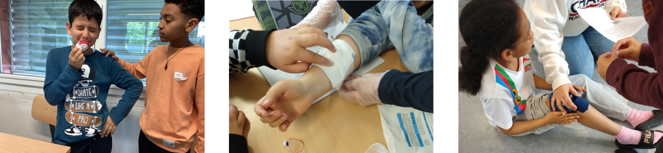

Jeder kann helfen – Erste Hilfe im NMG-Unterricht
Während der Primarschulzeit kommt es immer wieder zu kleineren Unfällen. Gerade Primarschulkindern fehlt oft noch das nötige Gefahrenbewusstsein. Sie handeln spontan, ohne lange nachzudenken. So kommt es nicht nur in der Schule, sondern auch im Freizeitbereich immer wieder zu Verletzungen. Gerade deshalb ist es wichtig, auch schon jüngere Kinder zu befähigen, im Notfall helfend tätig zu werden.
Wenn die Kinder frühzeitig ermuntert und befähigt werden, bei Verletzungen oder in Notfallsituationen tätig zu werden, wird das Helfen etwas Selbstverständliches für sie und Hemmschwellen werden abgebaut. Erfahrungen zeigen, dass Kinder helfen wollen und wenn sie dazu befähigt werden, begeistert und motiviert bei der Sache sind. Während der Schulzeit können sie dann in der grossen Pause oder bei Schulveranstaltungen helfend unterstützen. Und natürlich werden sie auch im Freizeitbereich wissen, was zu tun ist, wenn es zu einer Verletzung kommt. Die Kinder der Nashornklasse sind nun auf solche Fälle vorbereitet.
